Памятка
по фонетике английского языка
для учащихся начального звена и их родителей

Уважаемый читатель!
Если вы читаете эту памятку, значит, вам хочется узнать больше об английском языке и лучше ориентироваться в его просторах. К составлению данной памятки меня побудило убеждение, что только на начальном этапе изучения языка возможно развить любовь и уважение к нему. Надеюсь, что и вы, воспользовавшись информацией памятки, полюбите и будете уважать английский язык, что он станет для вас интереснее и доступнее.
В данной памятке вы познакомитесь со звуками английского языка и их образами; припомните буквы английского языка и узнаете, как читать эти буквы в словах; познакомитесь с правилами чтения не только отдельных гласных и согласных, но и их сочетаний; правилами чтения буквосочетаний, изучаемыми в школе со 2 класса; и что немаловажно, сможете выполнить тренировочные упражнения для закрепления навыков чтения английских слов. В конце памятки размещена шпаргалка для чтения английских звуков, а также подробный список развивающих, обучающих и просто интересных и полезных сайтов для детей, их родителей и педагогов.
Желаю успехов в изучении вам и вашим родителям!

Вы приступаете к изучению английского языка. Для того, чтобы понимать английский язык и говорить на нем, нужно, прежде всего, овладеть его произношением. Понятие “произношение” включает две основных составляющих: звук и интонацию.
Любая речь состоит из слов, слова — из слогов, слоги — из звуков. Звук — это членораздельный элемент человеческой речи, при помощи которого различается смысл слова. Например, при произнесении слов “bed” (кровать) и “bad” (плохой) мы различаем их смысл по разным звукам [е] и [æ].
При записи слов звуки изображаются буквами. Буквы — это условные знаки для изображения звуков речи. В английском языке буквы не всегда изображают один и тот же звук. По тем или иным историческим причинам для английского языка расхождение между звуками и буквами особенно характерно.
Но не стоит переживать и заранее пугаться, поскольку для того, чтоб правильно прочесть английские буквы и слова, нужно лишь поближе узнать так называемую фонетическую транскрипцию, то есть систему знаков, в которой каждый знак изображает только один звук. Именно эта система знаков принята в англо-русских словарях, с которыми вам придется в дальнейшем иметь дело.
В данной памятке мы постепенно изучим буквы и фонетические знаки.
Мы также познакомимся с правилами чтения английских букв после изучения английского алфавита.
Англичане пользуются латинским алфавитом. В нём 26 букв: 6 гласных букв и 20 согласных букв. Эти буквы передают 44 звука английской речи. В алфавите каждая буква имеет своё название, то есть алфавитное чтение (оно представлено в квадратных скобках).

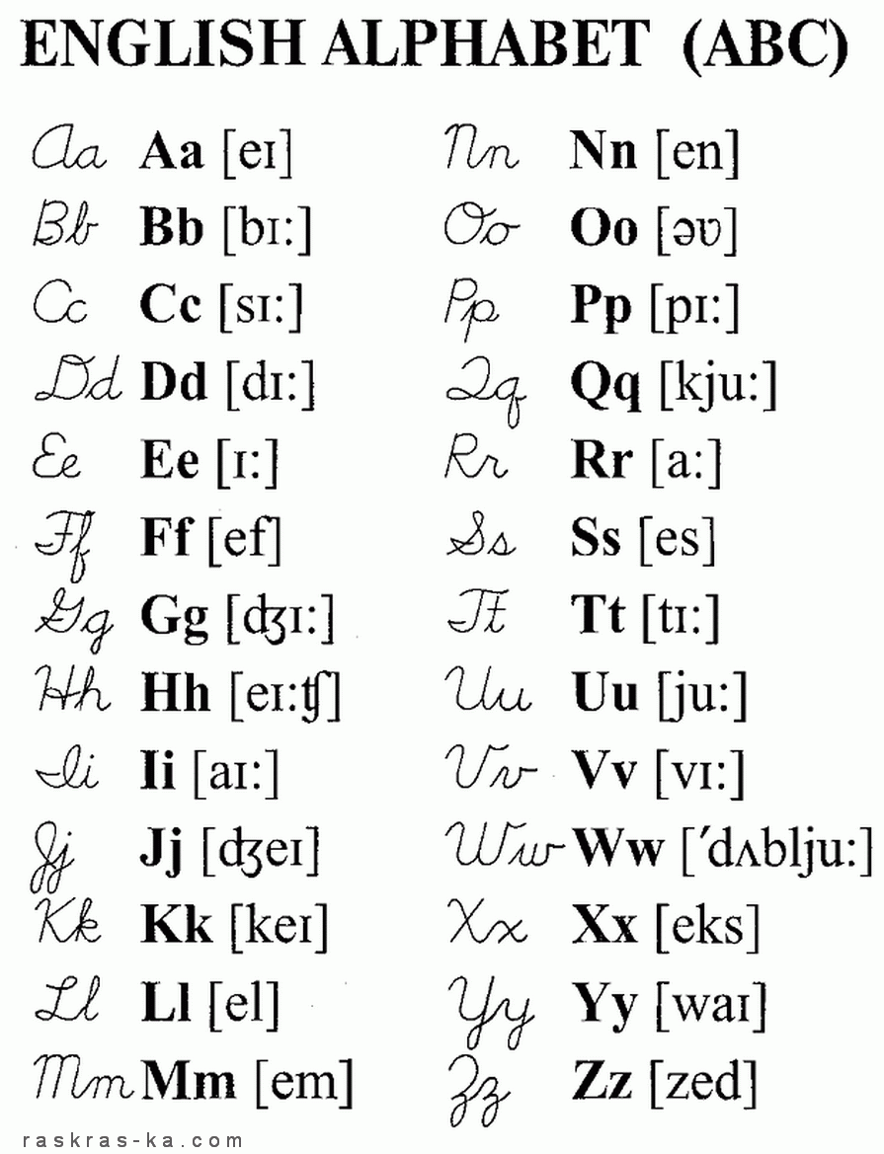

Знаки фонетической транскрипции
Для того чтобы успешно произносить и читать английские слова, нужно не только хорошо знать алфавит, но и уметь пользоваться графическим изображением того или иного звука, т. е. знаками фонетической транскрипции. Эта система знаков принята в словарях.
При знакомстве со знаками фонетической транскрипции следует обратить внимание на следующие моменты.
- Долгота гласных звуков обозначается двумя вертикальными точками [:] справа от знака, обозначающего звук. Например, слово саr имеет такую запись в знаках транскрипции [kɑː].
- Краткие гласные изображаются без каких-либо дополнительных знаков.
- Все транскрипционные слова записываются между квадратными скобками [ ],а в некоторых словарях между двумя наклонными вертикальными линиями / /. Например, транскрипционную запись слова be можно обозначить следующими способами: be [bi:] или /bi:/.
- В транскрипционных скобках штрихом [ˈ] обозначается ударение, которое может быть главным или второстепенным. Главное ударение ставится штрихом [ ˈ ] сверху слева от знаков, обозначающих ударный слог. Например: слову mother будет соответствовать следующее обозначение ударения: [ˈmʌðə]. Второстепенное ударение является заметно менее cильным, чем главное, и обозначается штрихом внизу слева от ударного слога в транскрипционных скобках. Например, в слове television есть два ударения, и его транскрипционная запись такова: [ˌtelɪˈvɪʒn].
Ниже приведена таблица с изображением знаков фонетической транскрипции. Рассмотрите внимательно таблицу и постарайтесь запомнить графическое изображение английских звуков.

ЗНАКИ ТРАНСКРИПЦИИ
PHONETIC SYMBOLS
Consonants | Vowels
парные  [ b ] – [ p ]  [ f ] – [ v ]  [ k ] – [ g ]  [ s ] – [ z ]  [ t ] – [ d ]  [ ʃ ] – [ʒ ]  [tʃ ] – [dʒ ]  [θ] – [ ð]  непарные  [m]  [n]  [l]  [r]  [w]  [j]  [ ŋ ]  [h]  24 звука | Monophthongs | Diphthongs
 | краткие  [ʌ]  [æ]  [ɔ]  [е]  [ɪ]  [u]  [ə]  долгие  [ɔː]  [ɑː]  [u:]  [i:]  [ə:]  12 звуков | [eɪ]  [аɪ]  [əu]  [аu]  [oɪ]  [ɪə]  [uə]  [εə]  8 звуков

Примечание к таблице
В некоторых учебных пособиях и словарях, изданных в Британии, США и других англоязычных странах, есть небольшое расхождение в графическом изображении некоторых звуков. Как правило, в зарубежных источниках фонетическая транскрипция записывается между наклонными линиями / /. Вот эти различия:
- краткий гласный звук [ɔ] может быть изображен как /ɒ/ во многих источниках. Например, в слове hot видим два варианта графического изображения: [hɔt] или /hɒt/;

- долгий гласный звук [ə:] в зарубежной версии изображается /ɜ:/. Например, в слове learn [lə:n] или /lɜ:n /;
- дифтонг [ɛə] имеет в зарубежной версии – /eə/. Например, слово where будет выглядеть в транскрипции так: [wɛə] или /weə/;
- краткий гласный [u] изображается как /Ʊ/ в дифтонгах [uə] – /Ʊə /, [аu] – /аƱ / и [əu] – /əƱ/; Например, good может быть затранскрибировано как [gud]или /gƱd/ , down как [dаun] или /dаƱn/.

Классификация звуков
Все 44 звука английского языка делятся (так же, как и в русском языке) на гласные и согласные. Хочется напомнить, что гласные – это звуки, содержащие только голос; согласные же содержат шум, либо свист, либо шипение, а иногда и голос. Здесь русский и английский языки похожи.

В английском языке 24 согласных звука и 20 гласных звуков.
Рассмотрите «фонетическое дерево», на котором звуки расположены в кружках (согласные звуки) и треугольниках (гласные звуки).
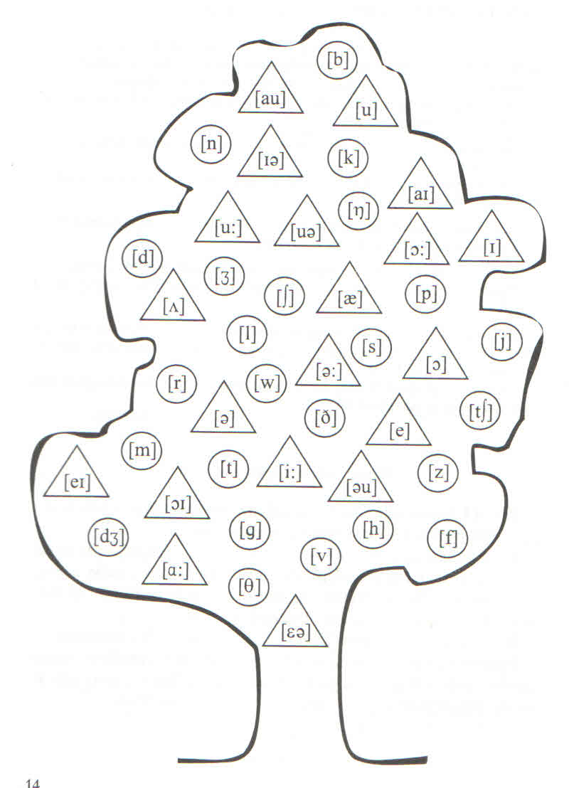

Попробуйте их произнести (при необходимости опирайтесь на Шпаргалку в конце памятки) и вынесите в 2 столбика:
Гласные  Vowels | Согласные  Consonants

Что ж, теперь вы имеете общее представление о гласных и согласных звуках. Ниже вы можете рассмотреть их классификацию более подробно. Для этого вам нужно разобраться в типах звуков, данных в «звуковой ромашке».

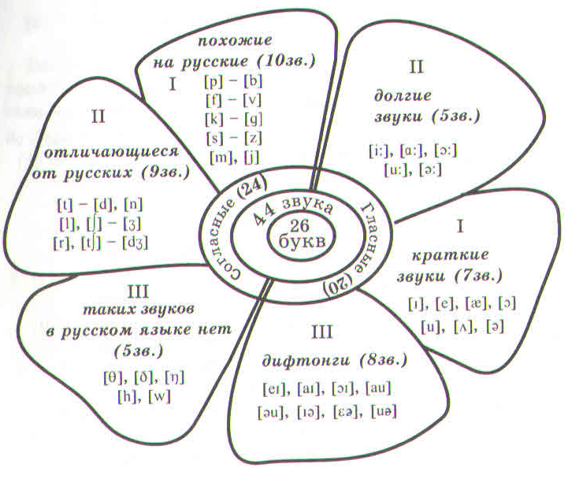

Итак, есть три группы английских согласных звуков:
I – похожие на русские звуки;
II – отличающиеся от русских согласных (т.е. с первого прослушивания вроде бы похожи, но это неверное представление);
III – звуки, которым нет аналога в русском языке.

Существуют три группы английских гласных звуков:
I – краткие гласные;
II – долгие гласные;
III – дифтонги.
Рассмотрите лепестки ромашки и потренируйтесь в произнесении всех английских звуков (при необходимости опирайтесь на Шпаргалку в конце памятки).

Обратите внимание на особенности произнесения согласных звуков!
- Последний звук в слове произносится особенно чётко:
[ v ] _______________ [ f ]
leave, five leaf, life

[ z ] _______________ [ s ]
news, please, glass, ice,
meals, roses socks, face

[ʒ ] _______________ [ ʃ ]
beige fresh

[ ð ] _______________ [ θ ]
with bath

[ b ] _______________ [ p ]
club lamp

[ d ] _______________ [ t ]
end, hand at, cut, cat

[ g ] _______________ [ k ]
dog, big, bag week, speak

[dʒ ] _______________ [tʃ ]
change, page bench, match

[ŋ] – thing, ring, long, song
[l] – ball, table
[m] – come, home
[n] – nine, pen
2) Звуки [ k ], [ p ], [ t ] в начале ударного слога произносятся с придыханием:
[ k ] – kitten, key, kid, cry, cat
[ p ] – plate, pupil, pen
[ t ] – table, tail, ten

Правила чтения
Согласные буквы, имеющие один вариант чтения
В английском языке однозначно (т.е. одна буква передаёт один звук) читаются 13 согласных. Это буквы:
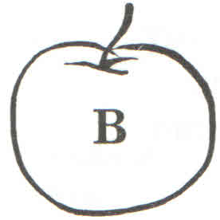 | [ b ] | big  boy  black | bath  bad  bus
 |  | club

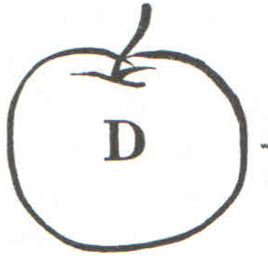 | [ d ] | date  dad  drive  do  dish | end  hand  word  cold  idea

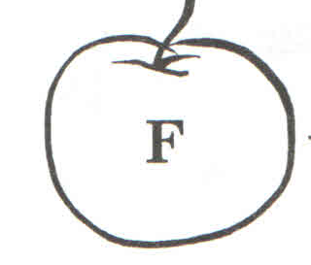 | [ f ] | face  fish  food | far  after  leaf

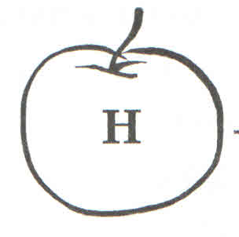 | [ h ] | home  his  have  ham | help  happy  here  hot

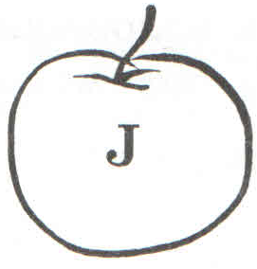 | [dʒ] | June  July  job | jump  just  joke
 |  | juice

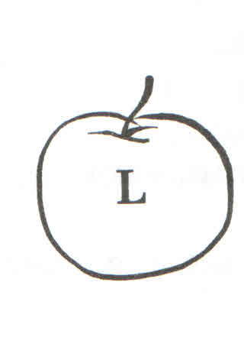 | [l] | look  long  live | last  table  ball
 |  | old

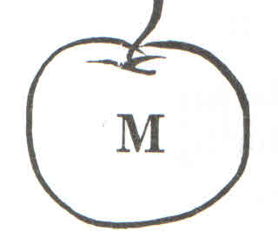 | [m] | mouse  mum  milk | come  my  many
 |  | swim

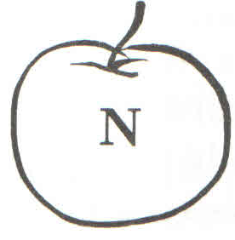 | [n] | no  night  neck  nut

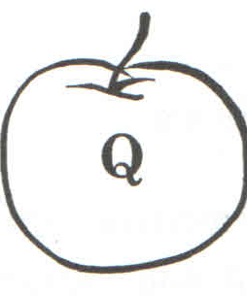 | [k] | queen  quarter  quiet  cheque

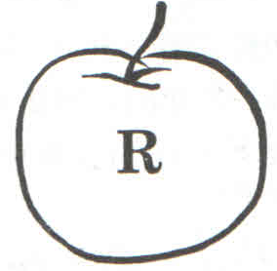 | [r] | read  rain  rabbit | ride  rest  rock

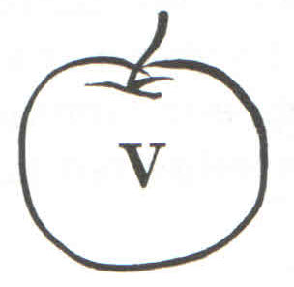 | [v] | vase  very  visit  violet  five

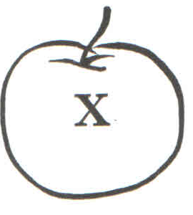 | [ks] | fox  box
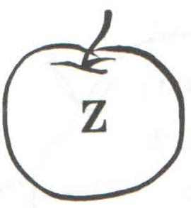 | [z] | zoo  zero  zebra | zone  zipper  lazy
 |  | size
Примечание
Буква H не произносится в буквосочетаниях th, sh, ch, ph, однако она изменяет чтение впереди стоящей буквы. Например: see – she, tin – thin.
Буква N даёт звук [ŋ] в положении перед k и g. Например: think, long, English.
Буква R в британском варианте английского языка произносится как [r] только перед гласным звуком. Если буква R стоит после гласной, то она не читается, но при этом влияет на то, как читается гласная. Например: car, girl.
Буква X может иногда читаться звонко как [gz]. Например: exit [ˈegzɪt].

Согласные буквы, имеющие несколько вариантов чтения
Помните, что английская буква читается однозначно только в алфавите. Когда же она попадает в слово, она взаимодействует с другими буквами, и нередко под их влиянием читается разными звуками. Это зависит от того, с какими буквами она столкнулась в слове. Познакомьтесь с теми согласными, которые имеют несколько вариантов чтения и произношения во взаимодействии с другими буквами.

Выпадение согласных
В некоторых буквосочетаниях не читаются следующие буквы:
- Буква b на конце слова в сочетании mb
comb  thumb | [koum]  [θʌm]

- Буква c в сочетании ck
clock  thick  black  duck | [klɔk]  [θɪk]  [blæk]  [dʌk]

- Буква c в сочетании sc перед гласными e, i, y
scene  science | [si:n]  [ˈ saɪəns]

- Буква g в сочетании gn
sign  design | [saɪn]  [dɪ ˈzaɪn]

- Буквы gh в сочетании ght
eight  right  night | [eɪt]  [raɪt]  [naɪt]

- Буква h в сочтании wh
what  when  where | [wɔt]  [wen]  [wɛə]

- Буква k в начале слова в сочетании kn
knife  know | [naɪf]  [nəu]

- Буква n на конце слова в сочетании mn
autumn | [ˈɔ:təm]

- Буква w в сочетании wr
wrong  write | [rɔŋ]  [raɪt]

- Буква t в сочетании stl
castle | [ˈkɑːsl]

- Двойные согласные всегда читаются как один звук:
well  zipper  letter | [wel]  [ˈzɪpə]  [ˈletə]

Частные правила чтения согласных и сочетаний согласных
bt | [t] | на конце слова  debt [det]  doubt [dаut]
c | [∫] | перед суффиксами –ial, -ient  special [ˈspe∫əl]  ancient [ˈeɪn∫ənt]  efficient [ɪˈ fɪ∫ənt]  social [ˈsəu∫əl]

Буквосочетание ch имеет варианты чтения:
ch | [t∫] | chess [t∫es]  teacher [ˈti:t∫ə]  check [t∫ek]  children[ˈt∫ɪldrən]
 | [∫] | machine [məˈ∫i:n]  (в словах французского происхождения)
 | [k] | chemistry [ˈkemɪstrɪ]  (в словах нелатинского и греческого происхождения)

Буквосочетание gh имеет варианты чтения:
gh | [f] | enough [ɪnˈʌf]  rough [rʌf]
 | [ –] | high [haɪ]  light [laɪt]  eight [eɪt]  right [raɪt]

Буквосочетание l+согласная:
lf  lk  lm  lve | calf [kɑːf]  talk [tɔːk]  palm [pɑːm]  calves [kɑːvz] | на конце слов в этих буквосочетаниях буква l не читается в позиции после буквы a

Буквосочетание ng имеет варианты чтения:
ng | [ŋ] | morning[ˈmɔːnɪŋ] evening [ˈiːvnɪŋ] | (в конце слова)
 | [ŋg] | English [ˈɪŋglɪ∫] | (в середине слова)

Буквосочетание nk читается:
nk | [ŋk] | bank [bæŋk]  think [θɪŋk]

Буквосочетание ph имеет варианты чтения:
ph | [f] | photo [ˈfəutəu]  telephone [ˈtelɪfəun]
 | [v] | nephew [ˈnevju:](исключение)

Буквосочетание ss имеет следующие варианты чтения:
ss | [s] | possible [ˈpɔsɪbl]  class [klɑːs] | перед суффиксами -ure, -ia, -ian, - ion
 | [∫] | pressure [ˈpre∫ə]  Russia [ˈrʌ∫ə]  Russian [ˈrʌ∫ən]

Буквосочетание sc имеет варианты чтения:
sc | [sk] | screen [skri:n] | перед e, i, y
 | [s] | scene [si:n]  science [ˈsaɪəns]  scissors [ˈsi:zəz]

Буквосочетание t имеет варианты чтения:
t | [∫] | revolution [ˌrevəˈlu:∫n]  operation [ˌɔpəˈreɪ∫n]  nation [ˈneɪ∫n]  initial [ɪˈnɪ∫əl] | перед суффиксами -ion, -ial
 | [t∫] | structure [ˈstrʌkt∫ə]  picture [ˈpɪkt∫ə]  fortune [ˈfɔːt∫ən] | перед суффиксами -ure, -une

Буквосочетание tch читается как:
tch | [t∫] | match [mæt∫]

Буквосочетание wh имеет варианты чтения:
wh | [w] | what [wɔt]  when [wen]  where [wɛə]  why [waɪ]
 | [h] | who [hu:]  whole [həul]  whose [hu:z] | перед буквой «o»

Гласные буквы
В английском языке 5 гласных букв Aa, Ee, Ii, Oo, Uu и одна полугласная Yy. Каждая из гласных имеет несколько вариантов чтения (звучания), поэтому им нужно уделить особенное внимание. Чтение гласной буквы зависит от типа слога и от того, падает или не падает на гласную букву ударение.
ОСОБЕННОСТИ ДЕЛЕНИЯ НА СЛОГИ В АНГЛИЙСКОМ ЯЗЫКЕ
- Слоги разделяются на открытые и закрытые.
- Слова делятся на слоги по фонетическому(звуковому) принципу. Например: father – fa–ther [ˈfɑː/ðə] =2 слога; буквы th передают один звук [ð] .
- Гласные [e], [ɒ], [ʌ], [æ] не отделяются от последующей согласной. Например: frog [frɒg].

- Звуки [m], [n], [l], если стоят в конце слова после шумного согласного, являются слогообразующими. На это важно обратить внимание, чтоб определить, является ли предшествующий слог открытым или закрытым.
Например: table – ta-ble [ˈteɪ/bl], но apple – ap-ple [ˈæpl].
- Буква w никогда не бывает слоговым гласным, а является вторым элементом дифтонга (двойного звука).
Например: down[daun].
- Этот двойной звук (дифтонг) всегда образует только один слог.
Например: window [ˈwɪn/dəu].
Что такое открытый слог?
Это такой слог, в котором:
а) ударная гласная заканчивает односложное слово: be, me, he;
б) за ударной гласной идёт другая гласная: pie, tie;
в) за ударной гласной идёт согласная и гласная: cake, rose, name.
В открытом слоге гласные обычно читаются долгим звуком, который совпадает с алфавитным названием данной буквы. Имейте в виду, что долгота гласных имеет гораздо большее значение в английском, чем в русском, потому что она влияет на смысл слова. Например: ship [ʃɪp] (с кратким [ɪ]) означает «корабль», а sheep [ʃi:p] (с долгим [i:]) означает «овца».
Что такое закрытый слог?
Это такой слог, в котором:
а) за ударной гласной следует одна согласная: up, map, bag;
б) за ударной гласной идёт удвоенная согласная: carry;
в) за ударной гласной идут два или больше согласных: back, simple.
В закрытом слоге гласные обычно читаются кратким звуком.

Правила чтения гласных в ударном слоге
Выделяют 4 основных типа чтения ударных слогов:
I тип – открытый слог, алфавитное чтение гласной;
II тип – закрытый слог, краткое чтение гласной;
III тип – чтение гласной в сочетании с буквой r;
IV тип – чтение гласной в сочетании с буквой r и гласной (чаще всего гласной e).
Разберём более детально каждый тип слога.

а) Варианты чтения гласной Aa
I . cake plane name date plate place lake make late take

II. man flat bag plan cat sad map hat jam apple salad flag Saturday

III. jar large yard arm part dark park car start bar

IV. care rare share hare

b) Варианты чтения гласной Ee
I . be he me she we

II. pet red pen bed hen leg desk

III. term person her per

IV. here sphere

c) Варианты чтения гласной Oo:
I . rose open nose note tone smoke

II. stop dog top box pot not doll

III. sport port fork or

IV. store more

d) Варианты чтения гласной Ii:
I . life pie time price like wife white arrive Friday

II. pin big pig tin sit drink spring

III. first birthday sir skirt girl firm bird shirt

IV. wire fire tired

e) Варианты чтения гласной Uu:
I . unit cube tune tube Tuesday music

II. bus cup much duck but sun husband Sunday

III. fur turkey turn burn purple

IV. pure cure during

f) Варианты чтения гласной Yy:
I . bye why by sky my try type

II. myth gym system

III. year yearn

IV. byre tyre

Правила чтения гласных в неударном слоге
Познакомимся с вариантами чтения гласных в неударном слоге.

- Гласная Aa имеет два варианта чтения – [ə] и [ɪ]:

- Гласная Ee имеет два варианта чтения – [ə] и [ɪ]:

- Гласная Ii читается как [ɪ]или [ə]:

- Гласная буква Uu имеет два варианта чтения – [u] и [ə]:

- Гласная Yy в неударном слоге даёт два гласных звука [ɪ] и [aɪ] и один согласный звук [j]:

Как читаются сочетания гласных букв
ai | ay
[eɪ]
aim  rain  main  train | pay  day  say  stay

au | aw
[ɔː]
author  autumn  August | law  awful

air | [ɛə] | air  hair  chair  pair

ee | ea
[i:]
tree  meet  see  green  three  street | eat  clean  tea  please  sea  read  teacher

ea | [e] | bread  head

ear | eer
[ɪə]
ear  dear  clear | beer  deer

ei | ey
[eɪ]
eight  weight | grey  they

eu | ew | iew
[ju:]
feud | new  few | view

oo
[u:] | [u]
too  room  cool  spoon | book  cook  good  wool

oa | [əu] | boat  coat  soap

oi | oy
[ɔɪ]
coin  oil  point | boy  toy  joy  enjoy

ou
[au] | [u:] | [ʌ] | [ɔː]
house  mouse  ground | soup  group  you  rouble | country  young  enough | source  four  your

ow
[au] | [ou]
cow  how  down  flower | yellow  window  snow  show

Что такое немая буква “е”?
В конце слова буква “е” никогда не читается, поэтому и называется немой. Но она влияет на тип слога и, следовательно, на чтение букв в этом слоге: слог становится открытым, и гласная в нем читается как в алфавите (по I типу).
time  tube  tune  see  tree | three  note  rose  life | twelve  size  fine | face  page  plate  take  ice

После изучения всех вариантов чтения и произношения гласных звуков, вы сможете прочитать и произнести приведённые ниже слова.

Гласные звуки: долгие и краткие
Краткий звук [ɪ] :
milk  big  six  lip  kid | system  gym  myth | happy  many  very  sorry  every  fifty

Долгий звук [i:] :
these  be  me  he | please  teacher  clean  read  sea  tea | street  green  meet  three  see  tree

Краткий звук [ɔ] :
what  wash  watch  quality | dog  clock  stop  box  not

Долгий звук [ɔ:] :
also  tall  all  ball | quarter  warm  war |  | store  more  fork  for  or |  | August  autumn  author
law |  | board |  | source

Краткий звук [u] :
put  bull  pull  full | wool  cook  good  book

Долгий звук [u:] :
June  junior  true  blue  rule | saloon  spoon  fool  cool  room  too | group  soup  rouble  you

Краткий звук [ʌ] :
brother  love  come  month  money | plus  sun  cut  bus  cup  up | enough  young  country

Долгий звук [ɑː] :
scarf dark yard park car arm

Краткий звук [e] :
press  sell  pen hen | head  bread  death

Долгий звук [əː] :
person  serve  term  her | circle  firm  skirt  first  girl bird | world  worm  word  work | fur  turn  purple  purpose

Краткий звук [æ] :
hand carry flag man bag hat

Долгий звук [juː] :
tulip  student  pupil  tube  tune | new  few  view

Звук [juə] :
during cure pure

Звук [aɪə] :
iron fire tyre

Английские дифтонги (двойные гласные)
Дифтонг, или двойная гласная, это сочетание двух гласных звуков, которые произносятся как один неделимый звук. Все английские дифтонги долгие. Вот примеры английских дифтонгов.
[aɪ]
lie  tie  nine  time  ice | type  why  try  cry | fight  bright  night  sight  right | classify  apply  occupy

[eɪ]
table  tale  place  plate  name  face | train  main  aim  rain  maid | stay  day  pay  spray | weight  eight  vein | they  grey  May  o`key

[ɔɪ]
spoil  point | coin  oil | enjoy  destroy | joy  toy  boy

[au]
ground  count  mouse  house | down  how  cow

[ou]
over  open  stone  rose  no | goal  boat  soap  coat | window  yellow  show  snow

[ɛə]
air  hair  chair  pair | square  hare  share  care

[ɪə]
clear  ear  dear | deer  beer | here  merely

[uə]
poor | tour | sure

ТРЕНИРОВОЧНЫЕ УПРАЖНЕНИЯ
[ɪ]
this  king  ticket  sixty  history  cigarette  biscuit | bicycle  busy  eleven  England  English  winter  fifty | British  baby  mountain  mix  children  worry  lucky

[i:]
sixteen  please  niece  free | cheese  season  people  cream | leaf  bean  thirteen  meat

[ɔ]
coffee  boxing  socks  bronze  quarrel | got  orange  wander  cough  was | hobby  concert  horror  lot  crocodile

[ɔ:]
your  salt  sport  raw  always | walk  recorder  draw  sore  awful | chalk  forty  sort  already  saw

[u]
July  bush  good  stood | push  could  cooking  bullet | woman  sugar  foot  hook

[u:]
route  ruler  do  move  true | who  wound  food  choose  fruit | two  goose  moon  school  cool

[ʌ]
butter son  colour  hundred  tongue | onion  uncle  cousin  summer | mushroom  instruction  Monday  club

[ɑː]
March  Pass  marmalade  art | sharp  vase  aunt  tomato | smart  banana  father

[e]
yes  lesson  present  September  bread | question  pepper  pencil  desk  men | twelve  clever  America  November  yellow

[əː]
Thursday  surname  learn  worse e  arn | thirty  circus  purse  curl  firm | sir  burst  turn  perfume  shirt

[æ]
back  marry  grammar  black  can  handsome  stamp  add  Saturday  gallery | battle  matter  thanks  have  carry  grand  rack  camera  Canada  carrot | bad  hammer  cabbage  stand  glad  maths  candle  parrot  January  madam

[juː]
due  view  mew | Tuesday  music  computer

[juə]
curious during mural pure

[aɪ] |  | [eɪ]
slice  mile  silence  fight  bye | design  buy  remind  cry  knight | bake  bacon  waiter  plane  tray | break  afraid  plain  lay  they

[ɔɪ] |  | [au]
boil  noise  soil  joy | voice  loyal  exploit  choice | clown  bow  trousers  pound | owl  blouse  mouth  town

[ou] |  | [ɛə]
hotel  only  spoke  goat  low  grow | smoke  loaf  tone  close  fellow  cope | their  wear  pear | dairy  mare  bear

[ɪə] |  | [uə]
hear  cereal  fear | idea  nearly  tear | tour  moor  poor  sure

ШПАРГАЛКА-ПОДСКАЗКА
Эта шпаргалка-подсказка для тех, кто не сумел хорошо научиться произносить английские звуки правильно. С помощью неё попробуйте еще раз произнести английские звуки, но уже с опорой на русские знаки транскрипции и с примерами из родного языка. Используйте шпаргалку только в крайнем случае, когда уже совсем ничего не получается.
Способы произнесения английских гласных звуков с опорой на русский язык
а) Долгие гласные:
- [i:] — как долгий русский [и] в слове пить, ива.
- [а:] — глубокий, почти горловой, долгий русский [а] как в слове палка и в возгласе удивления — Ба-а! и в просьбе Да-ай!
- [ɔː] —глубокий и долгий [о:] в слове Бо-же мой! и в слове полно.
- [u:] — долгий [у] как в слове улей, мул. Губы не вытягиваются.
- [ə:] — самый сложный звук. Аналога в русском языке нет, хотя возможно провести аналог со звуком [ö] в коми языке.
б) Краткие гласные:
- [ɪ]— отрывистый краткий [и] — как в слове игра, спит.
- [ʌ] — короткий энергичный [а] — как в слове бак, камыш.
- [ɔ]— короткий резкий [о] как в слове рот, торт, тот.
- [u] — короткий энергичный [у] — как в слове лук, тут. Губы не вытягиваются.
- [ə] — безударный звук, похожий на русский безударный звук [а] в слове холодно, пять комнат.
- [е] — похож на русский [э] в слове это, этот.
- [æ] — средний между русскими [а] и [э]. Иногда значок в шутку называют лягушкой, нижняя челюсть идет вниз, и рот широко открывается (как будто квакает).
Способы произнесения дифтонгов
В дифтонгах первый звук ударный, а второй – нет. Все английские дифтонги – долгие, причем тянется только первый элемент.
- [ei] — как в слове лейка и в оклике типа Эй!.
- [аi] — а это, конечно же, восклицание типа Ай!, Байкал.
- [oi] — очень похоже на возглас удивления Ой! бойня.
- [аu] — то же, что и оклик Ау!, только с ударением на а, пауза.
- [ɪə] — почти русский [иа] с ударением на и.

- [ɛə] — как [эа] с ударением на э.
- [uə] — как [уа] с ударением на у.
- [оu] — похоже на [оу] в слове клоун.

Способы произнесения согласных звуков
С английскими согласными легче – многие из них имеют аналоги в русском языке.
[ b ] – [ p ]
[ f ] – [ v ]
[ k ] – [ g ]
[ s ] – [ z ]
[ t ] – [ d ]
[ ʃ ] – [ʒ ]
[tʃ ] – [dʒ ]
[n], [l], [m], [r], [j]
Все они, кроме [j], произносятся более энергично, чем соответствующие русские звуки.
- [b] — как русский [б] в слове балл.
- [p] – похож на русский [п] в слове папа, только говорим с маленьким взрывом, как в слове пожар.
- [f] – как русский [ф] в слове флот.
- [v] – как русский [в] в слове верх.
- [k] – похож на русский [к] в слове кто?, произносится с придыханием.
- [g] – как русский [г] в слове год.
- [s] – как русский [с] в слове сок.
- [z] – как русский [з] в слове зов.
- [m] – как русский [м] в слове море.
- [j] – как русский [й] в слове мой.
- [d] – при произнесении этого звука кончик языка ставится на альвеолы (т. е. бугорки, находящиеся над верхними зубами). Поэтому звук отличается от русского [д], который произносится совершенно лениво и без какой-либо артикуляции, например, в слове дом.
- [t] – похож на русский [т] в слове торт. Артикуляция такая же, как и при произнесении звука [d]. Произносится с придыханием.

- [n] – похож на русский звук [н] в слове нос. Артикуляция такая же, как и произнесение звуков [d], [t].
- [∫] – похож на русский [щ]. Этот звук обозначается буквосочетанием двух согласных sh = [∫], например, в слове щи.
- [ʒ] – похож на русский звук [ж], только мягче, как, например, в слове вожжи.
- [t∫] – похож на русский [ч] в слове час. При произнесении этого звука кончик языка чуть поднимается к верхним альвеолам и слегка касается их. В этом звуке преобладают звуки шума. Обозначают этот звук две согласные – ch.
- [dʒ] – похож на [дж] как в иноязычных заимствованных словах (джем). Еще эти звуки похожи на те, что произносят маленькие дети, когда водят машинку: “дж-дж-дж...”
- [l] – похож на русский [л] в слове лук. При произнесении английских согласных не надо смягчать их. Англичанин произнесет “лук” вместо “люк”.
- [r] – произносите русский звук [ж], постепенно поднимая язык за бугорки над верхними зубами.

Способы произнесения согласных звуков, которым нет соответствия в русском языке
Таких звуков 5: [θ] – [ ð], [w], [h], [ŋ]
- [θ] 1. при произнесении этого звука кончик языка находится между зубами и немного виден. Верхние и нижние зубы должны быть видны, как будто вы слегка улыбаетесь. В таком положении теперь просто сделайте выдох — вот и получится этот глухой согласный;
2. произнесите слова шубейка или кошелёк, поместив кончик языка между зубами, вместо русского [ш] получится английский звук [θ].
- [ ð] 1. При произнесении этого звука артикуляция точно такая же, как и при произнесении звука [θ].Только с той разницей, что нужно добавить голос — получится звонкий согласный [ð];
2. произнесите слово железяка, поместив кончик языка между зубами, вместо русского [ж] получится английский [ð].
- [w] – сложите губы, как будто вы хотите свистнуть или затушить свечу. Напоминает русский звук [в], произнесенный одними губами.
- [ŋ] –это мягкий звук н, произнесённый в нос и с улыбкой, причём задняя часть языка приподнята вверх: в результате воздух проходит через нос, и звук напоминает удар гонга.

- [h] —легкий, еле слышимый выдох. Подуйте на руки, как будто греете их. Когда в легких останется совсем мало воздуха, то на выдохе получится звук [h].

При создании данной памятки была использована следующая литература:
- Биболетова М.З., Денисенко О.А., Трубанева Н.Н. Английский язык с удовольствием/ Enjoy English: Учебник для общеобразовательных учреждений. – Обнинск: Титул,2012. (2-4 классы)
- Дурыманова Т.Л. English in nonsense: Учебник для серьезных детей и веселых родителей. М.: Изд. Центр ВЛАДОС,1997.
- Ефимова Р.Н. Фонетика: Начинаем читать, писать и говорить по-английски. – СПб.: КАРО, 2004.
- Полянская М. Читаем и пишем по-английски.: Для изучения детьми 5-6 лет при помощи родителей. М.: Стрекоза, 2010.
- Ребенок изучает английский язык: метод пособие по английскому языку для педагогов ДОУ/ под ред. Маловой О.В. – СПб.: ООО «Издательство «Детство-Пресс», 2013.
- Шалаева Г.П. Английский для малюток. – М.: АСТ: СЛОВО, 2010.
- Шах-Назарова В.С. и др. Английский для вас. Пособие по изучению английского языка: Учеб. Пособие. М.: Вече, 1997.

При освоении не только фонетики, но и всего предмета «Английский язык» возможно пользоваться следующими интерактивными программами или сайтами:
- Интерактивные приложения к УМК Биболетова М.З. для 3, 4 классов.
- Мультфильмы серии LeapFrog – познавательные мультики о лягушонке Тэде, изучающем звуки и буквы английского языка, их чтение в словах.
- http://starfall.com/ - Учителя во всем мире используют Starfall.com как высокого качества образовательный продукт, как недорогой способ научить детей с удовольствием читать и писать и внушить любовь к учёбе. Родители используют Starfall для подготовки своих детей к школе и их поддержку в процессе обучения. В первую очередь Starfall предназначен для первого класса школы, но также полезен для подготовительных групп детского сада и второго класса. Идеально подходит для домашнего обучения.
149.
- http://starfall.com/ - Learn to Read at Starfall - Обучение чтению через звуки.
- first-school.ws – обучающие раскраски для детишек, нацелены на тренировку и запоминание образа букв.
- Baby Einstein: Baby's First Sounds – и представление в необычной форме звуков, букв языка, видео, созданное носителями языка на студии Дисней.

- Из российских ресурсов неплохое впечатление производит сайт http://englishforkids.ru/- здесь вы найдете массу стишков, песенок, игр, методические материалы и статьи для родителей. Загляните в раздел ссылок: здесь указаны ссылки на тексты и аудиозаписи английских сказок для детей разного возраста!

- http://www.rebenok.com/catalog/6072 – здесь можно купить пособия для занятия английским языком с детьми: веселые тематические карточки с картинками на разные темы, книги с забавными кроссвордами на английском языке, адаптированные для чтения тексты любимых сказок, русско-английский словарь в картинках.

- http://www.aaada.cz/school/art/index.php - Aaada Coloring Time - Несколько раскрасок для детей.

- http://www.abcteach.com/directory/fun_activities/ - ABC Teach - Раскраски, кроссворды, пазлы.
- http://www.abctooncenter.com/ - ABC Toon Center - Игровая комната, парк приключений, flash-книжки, игры, головоломки (в том числе пазлы).

- http://www.activityvillage.co.uk/index.htm - Activity Village - Cвыше 2000 страниц пособий для обучения и развлечения детей пригодятся как учителям, так и родителям.

- http://www.agendaweb.org/ - Agendaweb - Сотни лучших упражнений по английскому языку. Выборка из различных интернет-ресурсов. Словарные и грамматические упражнения, упражнения для прослушивания и чтения, различных уровней сложности. Разбито по категориям.

- http://www.armeniaemb.org/Kids/ArmenianFairyTales/Index.htm - Armenian Fairy Tales - Американские сказки.

- http://www.barkingspiderspoetry.com/index.html - C.J. Heck: Barking spiders (and other such stuff) - Электронная версия сборника детских стихов и рассказов С. Дж. Хека.

- http://www.bastelbogen-online.de/ - Вastelbogen - Клей, ножницы, бумага, Аdobe acrobat и принтер – минимальный набор для того, чтоб дети не просили новых игрушек, а делали их сами. Маленьким "мастерам" могут помогать взрослые, которым, кстати, тоже будет интересно!

- http://www.bbc.co.uk/cbeebies/ - BBC – Cbeebies - Сайт BBC для детей. Развлечения, музыка и песни, раскраски, поделки, рассказы и стихи, презентации, интерактивные логические игры.

- http://www.bbc.co.uk/schools/wordsandpictures/index.shtml Великолепный интерактивный курс английского языка для детей разного возраста и уровня подготовки. Прекрасное, красочное оформление, веселые игры, множество игр на усвоение фонетики, лексики и орфографии, творческие задания. Подробные рекомендации для родителей и учителей

- http://www.bears.co.nz/ - Сайт посвящён персонажам CD-диска под одноимённым названием. Здесь дети могут поиграть с очаровательными медвежатами, раскрасить картинки, узнать много новых фактов из жизни медведей.

- http://www.bemboszoo.com/Bembo.swf - Bembo`s Zoo - Каждая из букв этой flash-игры может трансформироваться в забавное животное.

- http://www.bgammon.freeserve.co.uk/contents.htm - Billy gnome's bedtime stories - Cказки на ночь от гномика Билли на английском языке.

- http://www.billybear4kids.com/games/online/alphabet/alphabet.htm - Alphabet Game - Игры с буквами алфавита.

- http://www.bl.uk/collections/treasures/alice/alice_broadband.htm - Alice's Adventures Wonderland -Перед вами - оцифрованная рукописная версия "Алисы в стране чудес" Льюиса Кэрролла из Британской библиотеки, воспроизведённая с помощью проигрывателя macromedia shockwave. Перелистывая старинные потёртые страницы книги, можно попытаться прочесть сие произведение (для этого даже есть функция увеличения нужных сегментов). Те же, кому недосуг разбирать буковки, могут сказку прослушать (её прочтёт вам по-английски приятный женский голос).

- http://www.bokstavskex.framtid.nu/agi.asp - Bokstavskex - На этой страничке можно составить очень "вкусные" слова из печенья в виде букв. Размер таких аппетитных буковок можно менять по своему желанию. Готовое слово сохраняется как рисунок в форматах jpg или bmp, а дальше уже вам решать, что с ним делать! Можно украсить такой оригинальной надписью свой сайт. Можно добавить вкусное слово в открытку и подарить маме. А можно распечатать буквы на принтере, разрезать в виде карточек и придумать с ними какую-нибудь увлекательную игру!

- http://www.boowakwala.com/ - Раскраски, анимированные открытки и книжки, песни, игры.

- http://www.brown.edu/Courses/FR0133/Fairytale_Generator/gen.html - Fairy tale generator - Генератор сказок. Вы сами можете составить свою сказку из предложенных вариантов.

- http://www.cbc.ca/kidscbc/ - Kids' CBC - Забавные игры для обучения и развития дошкольников.

- http://www.classbrain.com/cb_pk/cb_pk.htm - ClassBrain – Online-игры для школьников и дошкольников.

- http://www.cogcon.com/gamegoo/gooey.html - Game Goo - Детские обучающие игры с весёлыми рисоваными персонажами.

- http://www.coloring.com/pictures/choose.cdc - Раскраски для детей.

- http://www.cupid.or.jp/studio30/cg/papercraft/download/index.html - А здесь, открыв файлы pdf, вы сможете найти инструкции по изготовлению симпатичной обезьянки, сидящей на банане.

- http://www.curiosoft.com/news/jigsawpuzzles/free-jigsaw-puzzles.htm - Free Jigsaw Puzzles - Детские онлайн-паззлы трёх уровней сложности.

- http://www.darsie.net/talesofwonder/ - Tales of Wonder - Сказки разных стран мира.
- http://www.detsad-kitty.ru/index.php?do=search – здесь можно бесплатно скачать пособия по английскому для детей.
- http://www.digitalozone.com/beachfun/ – Beach Fun With Otty – Весёлые игры с медвежонком-пандой.
- http://www.disney.go.com/home/today/index.html - Disney Online - Официальный сайт компании Уолта Диснея.
- http://www.dltk-kids.com/school/index.htm - DLTK's Back to School Section - Большая коллекция учебных и развивающих пособий для детей.
- http://www.dollysoft.com/download/download.htm - Tales Animator - Бесплатный аниматор сказок в трёх различных пакетах: облегчённый, среднего качества и профессиональный. Позволяет создавать в домашних условиях небольшие мультфильмы, что, безусловно, очень увлечёт вас и ваших детей!

- http://www.early-reading.com/home/index.cfm - Fantastic Phonics - Несколько самодельных детских книжек, распечатанных на принтере, помогут в изучении английского языка вашим малышам.
- http://www.enchantedlearning.com/ – настоящий клад для любителей раннего развития! Словари и энциклопедии по английскому для детей самых разных уровней: от азбуки до специальных энциклопедических словарей по физике, биологии, астрономии и т. д. Раскраски, тематические словари «одежда», животные», «времена года» и т. д. Стишки, песенки, заготовки для книг, которые вы будете сами писать вместе с ребенком. Все можно распечатывать!
- http://www.enchantedlearning.com/rhymes/painting/ - Rebus Rhymes - Каждая картинка-раскраска и помещённый ниже стишок составляют единый ребус.
- http://www.etch-a-sketch.com/html/coolgames.htm - Etch-a-Sketch -Рассказы, игры раскраски, числа.
- http://www.ferryhalim.com/orisinal/ - Orisinal - Удивительно добрые и нежные flash-игры.
- http://www.fsa.usda.gov/fsakids/ - Farm Service Agency for Kids - Раскраска, игры, задачи, рецепты.
- http://www.funschool.com/ - Funschool - Коллекция материалов для дошкольников и учеников начальной и средней школы: развивающие игры, загадки, дидактический материал для обучения чтению, счету и письму. Познавательные материалы для детей, коллекция кроссвордов и паззлов. Советы родителям.
- http://www.fun-with-pictures.com/ - Fun with Pictures - Автомобили, детёныши животных, ангелочки - на картинках; раскраски, игры, задачи, календарь.
- http://www.gamequarium.com/junior.html - Gamequarium - Игры на распознавание чисел, алфавита, формы и цвета.
- http://www.games.disneysblast.com/ - Disney's Blast Games - Игры для детей с персонажами мультфильмов компании Уолта Диснея.
- http://www.giraffian.com/kids/ - Giraffian - Online-книжки, английский алфавит, объём и цвет, числа и вычисления.

- http://www.glubthesub.com/ - Glub the Sub - Интерактивные игры и рассказы.
- http://www.goobo.com/ - Goobo - Здесь можно собрать из кусочков предлагаемые картинки, прослушать разные жуткие звуки и сконструировать картинку на космическую тему.
- http://www.haunteddimensions.raykeim.com/index506.html - The Cookie Phantom Manor - А тут показано, как можно самим соорудить настоящий пряничный домик. И не просто домик, а целое старинное имение!
- http://www.hitentertainment.com/bobthebuilder/ - Bob the Builder - Развивающие флеш-игры на основе известного (в Европе) мультика.
- http://www.icdlbooks.org/ - International Children's Digital Library - Интернациональная детская электронная библиотека имеет в своём архиве более 780 отсканированных книг для детей со всего мира, в том числе и несколько русскоязычных.
- http://www.ii.uib.no/%7Earntzen/kalender/ - 12 sided calendar - Здесь вы сможете сгенерировать и скачать додекаэдрический (двенадцатигранный) календарь на любой год и на любом языке, в формате pdf или постскрипт — по вашему желанию. Потом его можно вырезать, сложить и склеить.
- http://www.imaginationcubed.com/LaunchPage - Imagination at work - Приятно оформленная "рисовалка" с большим набором всевозможных инструментов.
- http://www.irdel.com/finger/ - Finger - Забавные идеи для пальчикового театра.

- http://www.jayzeebear.com/ect/game_list/list_bird_0.html - Jayzeebear - Содержит раскраски, игры на запоминание, счёт и алфавит.
- . http://www.jebcoolkids.com/ - Jeb, The Giraffe - Забавный жираф и его раскраски.
- http://www.jigzone.com/g.php? - Jigsaw Puzzle Gallery - Огромная коллекция online-паззлов. Все картинки разделены на категории. При этом для каждой из них можно выбрать любой уровень сложности - от 6-ти до 247-ми частей в одном изображении.

- http://www.juliasrainbowcorner.com/html/funandgames.html - Julia's Rainbow Corner - Девочка Джулия научит ваших детей считать, распознавать английский алфавит, узнавать голоса животных и расскажет, где они обитают, научит правильно составлять картинки.
- http://www.kavlon.org/index.php/cb/ - Kavlon Coloring Book - Книжка-раскраска.
- http://www.kiddiecircle.com/ - Kiddie Circle - Обучающие игры английскому для детей.
- http://www.kiddierecords.com/ - Kiddie Records Weekly - Множество популярных детских книг на английском языке в формате mp3 доступны для скачивания.
- http://www.kidoons.com/properties.php - Kidoons - Сайт общеобразовательной корпорации, предлагающей эффективные и забавные ресурсы для детей и молодёжи для помощи им в постигании знаний. На этой страничке вы найдёте большое количество баннеров, ведущих на различные проекты этой корпорации. Основная масса их - анимированные интернет-книги знаменитых во всём мире сказок. Иногда встречаются и на русском языке.
- http://www.kids.mtpe.hq.nasa.gov/ - For Kids Only - Earth Science Enterprise - Сайт Национального Управления Аэронавтики и Космонавтики (NASA) расскажет дотупным для детей языком о нашей планете.
- http://www.kidscomjr.com/home_flash.html - KidsCom Jr - Игры, раскраски, весёлые истории.
- http://www.kidsolr.com/earlychildhood/page4.html - Identifying Time - The Hour - Обучение детей часам и времени.
- http://www.kidspsych.org/index1.html - KidsPsych - Развивающие игры для детей - с 1 до 5 лет, с 6 до 9 лет.
- http://www.kneebouncers.com/ - KneeBouncers - Flash-игры, управляемые с клавиатуры.
- http://www.literacycenter.net/lessonview_en.htm - Literacy Center - Звуковые игры, которые научат ребёнка писать буквы, считать, различать формы объектов и цвета, а также пользоваться клавиатурой.
- http://www.littleexplorers.com/Dictionary.html - Little explorers - Электронный иллюстрированный словарь для детей: тематический каталог, алфавитный указатель.
- http://www.manythings.org/ - Interesting Things for ESL Students - Всякие интересные штучки для изучающих английский язык с помощью компьютера. Множество различных увлекательных игр. В числе всего прочего - детские песенки-подкасты с несложным текстом: http://www.manythings.org/songs/.
- http://www.meddybemps.com/funandgames.html - Fun and games - Игры на память и сопоставление.
- http://www.nationalgeographic.com/grimm/archive.html - Brothers Grimm - Сказки и рассказы братьев Гримм. См. также дополнительно здесь - http://www.cs.cmu.edu/%7Espok/grimmtmp/.
- http://www.ngfl-cymru.org.uk/vtc/ngfl/ngfl-flash/alphabet-eng/alphabet.htm - English Alphabet - Английский алфавит: правильное произношение и написание. Flash-игра.
- http://www.nurseryrhymes4u.com/ - Nicky's Nursery Rhymes - Сборник детских английских стишков и песен, а также картинок для раскрашивания, которые можно распечатать на принтере.
- http://www.ology.amnh.org/?src=h_m – Ology - Мультимедийное интерактивное развлечение. Но это обучение? Конечно, но сделанное так, чтобы "ученик" не заскучал. А что означает "ология"? Археология, палеонтология, генетика, астрономия и куча всего другого.
- http://www.orgdot.com/abc/ - The ABC Game - В этой flas-игре нужно ловить прыгающих буквоподобных существ, а затем собирать из кусочков предложенной головоломки нужную букву.
- http://www.pacificnet.net/%7Ejohnr/aesop/aesophca.html - Aesop's Fables - 127 сказок Ганса Христиана Андерсена.
- http://www.paxtoncat.com.au/ - MyABCD for Kids - Образовательные программы в помощь родителям для детей с 1 до 5 лет. Включают в себя: алфавит, числа, игры, оригинальную музыку, шумовые эффекты и анимацию.
- http://www.pbskids.org/ - PBS Kids - Игры, рассказы, песенки, раскраски, а также ссылки на странички любимых мультяшных героев, созданных компанией PBS.
- http://www.peepandthebigwideworld.com/ - Peep and the Big Wide World - Активные и обучающие игры с весёлым цыплёнком на тему живой природы. Картинки-раскраски для распечатывания на принтере.

- http://www.peterrabbit.co.uk/funandgames/funandgames0.cfm?territory=1&country=1 - Peter Rabbit Fun and Games - Раскраски, виртуальные открытки, игры, весёлые истории.
- http://www.petitdanone.ca/en/jeux/index.php - Petit Danone - Обучающие игры по английскому для детей, пазлы, открытки и раскраски предлагает вам симпатичный маленький дракончик.
- http://www.pingu.net/official_pingu_website_flag_page.htm - Pingu.net - Flash-игры по мотивам известного мультфильма о маленьком пингвинёнке по имени Pingu, живущим на Южном Полюсе.
- http://www.playkidsgames.com/ - Playkidsgames - Коллекция развивающих игр для детей по различным предметам начальной школы: игры по математике, игры для изучения алфавита, увеличения словарного запаса и развития памяти, географические загадки.
- http://www.poissonrouge.com/ - Развивающие игры для детей на английском и французском языках: алфавит, счёт, пазлы, раскраски, звуки.
- http://www.posnayko.com/ - Adventures with Posnayko - Образовательный online-журнал для детей 4-7 лет. Игры, рассказы, картинки, шутки и музыка.
- http://www.prittworld.com/kidz/homepage/kidz_home_o.pritt?db=y&c=IN - Prittworld of Fun - 16 замечательных детских поделок в формате pdf от клеящего карандашика Pritt.
- http://www.reggie.net/teaching – масса интересных идей по обучению английскому маленьких детей: игры, творческие задания и т.д.
- http://www.rhymesandsongs.com/ - Lalitha's Nursery Rhymes - Детские стишки и песенки, счёт и часы, раскраски, формы объектов, игры и рассказы.
- http://www.ronald.com/ - Ronald.com - Рецепты, раскраски и викторины от Рональда МакДональда и его друзей - символов всем известной сети быстрого питания.
- http://www.smart-central.com/ - Nursery Rhymes and Silly Stuff - Детские стишки и песенки, а также забавные программки для компьютера.

- http://www.songsforteaching.com/ - Songs for Teaching - Образовательные песни для детей в формате mp3 для свободного скачивания. Учителя и родители найдут здесь песни, помогающие детям обучаться чтению, математике, науке, английскому языку и др.
- http://www.succeedtoread.com/ - Teach a child to read - Методические материалы для педагогов и советы родителям по обучению ребенка чтению. Коллекция аудиторных игр. Методические материалы по фонетическому методу при обучении чтению. Задания на улучшение и развитие памяти. Обзор детской литературы.
- http://www.tbplayground.theshoppe.com/follow_thr_road_to_fun.htm - Playground - Рассказы, игры и поделки с весёлым грузовичком.
- http://www.tinyplanets.com/Bing_Bong_Preschool.htm - Bing and Bong Preschool - Игры на сообразительность и игры с картинками, пазлы и числа живут на загадочных космических планетах.
- http://www.wiredforbooks.org/kids.htm - Kids' Corner - Электронные тексты сказок Биатрис Поттер на английском языке для детей дошкольного возраста с картинками.
- http://www.yltsig.org/ – превосходный сайт для преподавателей английского языка для детей. Будет очень полезен для «продвинутых» родителей. Особенно любопытен форум, где учителя делятся своим опытом, авторскими наработками.
- http://kinder-english.narod.ru/. Здесь есть отличные советы, адресованные учителям английского, они и вам принесут неоценимую пользу!

